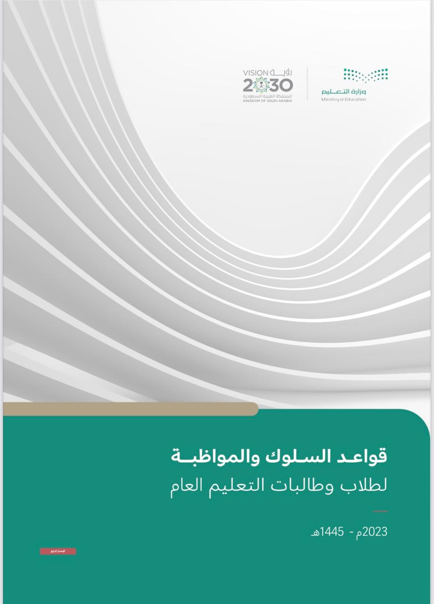
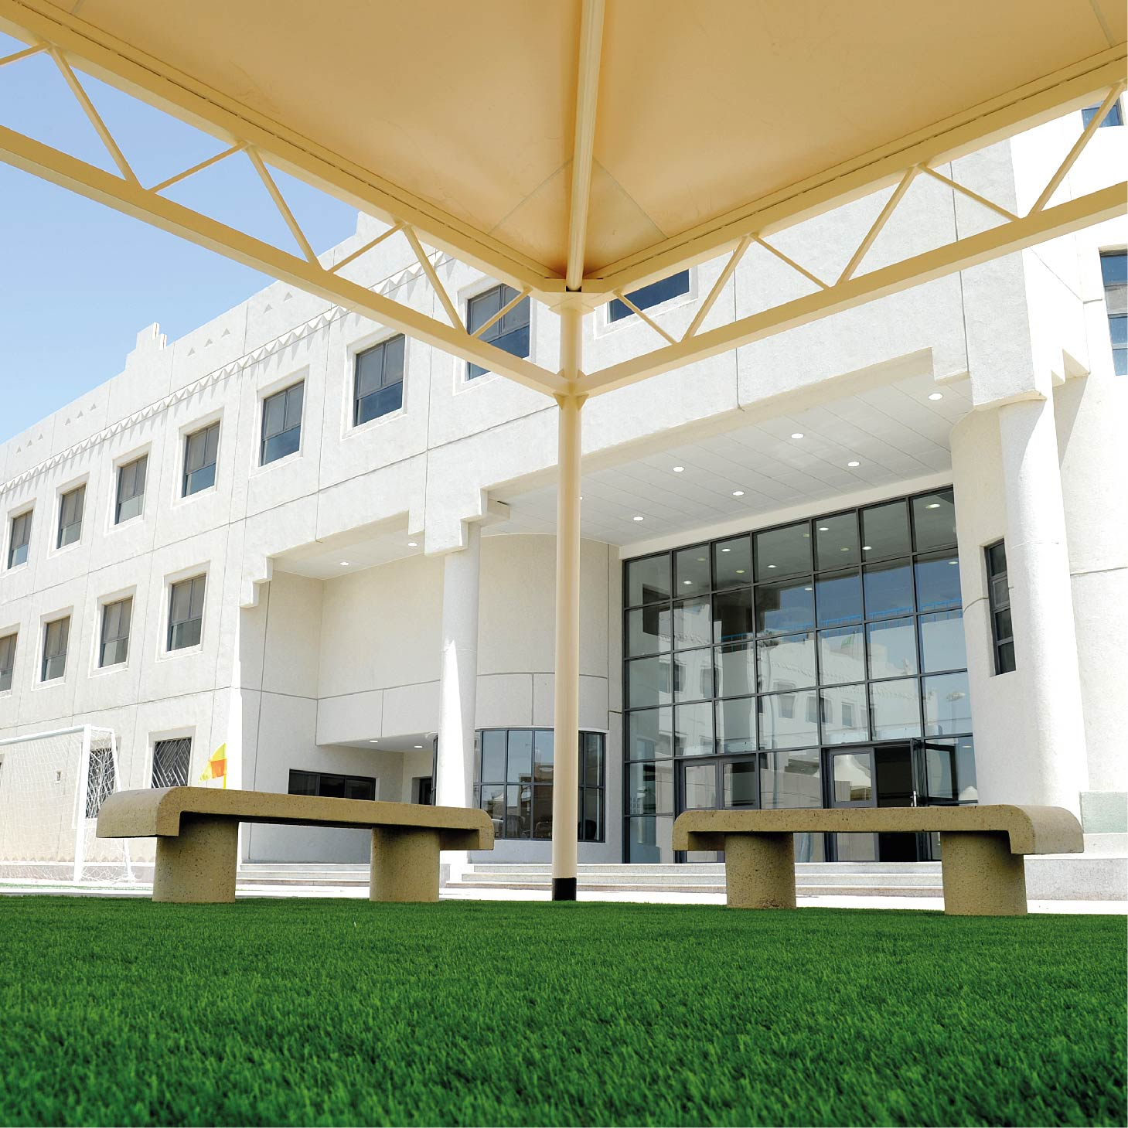

الإدارة العامة للتعليم بمنطقة ........
مدرسة ......................................


وفق قواعد السلوك والمواظبة
لطلاب وطالبات التعليم العام
2023-1445هـ
(الإصدار الرابع)
الأدوار والمسؤوليات للعاملين
على قواعد السلوك والمواظبة
في المدرسة

البيانات الأساسية:

اسم المدرسة |  | المرحلة |  | جنس المدرسة | ( )بنين ( ) بنات
الرقم الوزاري |  | نوع المبنى: | ( )حكومي ( )مستأجر | استقلالية المبنى | ( )مستقل ( ) مشترك
الفترة | ( )صباحي( )مسائي | استقلالية الإدارة | ( )مستقلة ( )مشتركة | اسم المدرسة المشتركة في الإدارة

الوصف | الوكلاء | موجهو الطلاب | رائد النشاط الطلابي | المعلمون | محضرو المختبر | شاغلو الوظائف الإدارية | الفصول الدراسية | الطلاب
العدد

م | دور مدير/ مديرة المدرسة | مستوى التنفيذ |  |  | الملاحظات
 |  | 1 | 2 | 3
 | تفعيـل الجانـب الوقائـي تجـاه المشكلات السـلوكية بتنفيـذ مـا ورد حـول مسـؤوليات المدرسـة الـواردة في قواعـد السـلوك والمواظبـة، والعمـل علـى الحـد مـن مشكلات الطلاب والطالبـات السـلوكية بتنفيـذ الإجـراءات العلاجية الـواردة في القواعـد.
 | توعيــة الطلاب والطالبــات وأوليــاء أمورهــم ومنظومــة العمــل التربــوي بالمدرســة بقواعــد الســلوك والمواظبــة مــن خــال الوســائل الإعلامية التربويــة المتاحــة، وتوعيتهــم بمســؤولياتهم الــواردة في القواعــد، وأخــذ توقيعاتهــم بذلــك وفــق نمــوذج الالتزام المدرســي.
 | تنفيذ الإجراءات الخاصة بكل درجة من درجات المشكلات المتعلقة بالجانب الإداري التربوي.
 | التفعيل الجاد والمستمر لقواعد السلوك والمواظبة؛ واتخاذها أساساً للتعامل مع المشكلات السلوكية للطالب والطالبات
 | توثيـق الدرجـات المحسـومة مـن درجـات السـلوك واتخـاذ الإجراءات المناسـبة مـع مشـكلة الطالـب، وتسـجيل كل مـا يطـرأ علـى درجـات السـلوك مـن تغييـر جـراء فـرص التحسـين المتاحـة.
 | توثيق الدرجات المحسومة من درجات المواظبة.
 | تنفيذ قرارات لجنة التوجيه الطالبي.
 | إحالــة مشكلات الطــلاب والطالبــات الســلوكية إلــى لجنــة التوجيــه الطالبــي؛ لاتخــاذ القــرار المناســب تجاههــا، وفقــاً لمــا ورد في قواعــد الســلوك والمواظبــة.
 | التزام المعنيين في إدارة المدرسة بأدوارهم وعليهم مسؤولية التقصير فيها.
 | توثيـق مخالفـات الطـلاب والطالبـات السـلوكية إحصائيـاً ونوعيـاً خـلال العـام الدراسـي، ورفعهـا لإدارة التعليـم (التوجيـه الطالبـي) لإجراء الدراسات اللازمة لذلك.

الأدوار والمسؤوليات للعاملين على قواعد السلوك والمواظبة في المدرسة

م | دور لجنة التوجيه الطلابي بالمدرسة | مستوى التنفيذ |  |  | الملاحظات
 |  | 1 | 2 | 3
 | تطبيق ما ورد في الدليل التنظيمي لمدارس التعليم العام.
 | دراسة المشكلات السلوكية التي تحدث من الطالب والطالبات بعد حدوثها مباشرة.
 | ممارسة اللجنة للدور المنوط بها فيما يتعلق بفرص تحسين درجات السلوك للطلاب والطالبات
 | تصنيف المشكلات السلوكية التي لم ترد في الدليل حسب طبيعتها وحِدتها
 | تقوم اللجنة بتقدير أي سلوك إيجابي يصدر من الطالب ولم يذكر في فرص التعويض بما لا يزيد عن ثلاث درجات
 | التنسـيق مـع إدارة/ قسـم التربيـة الخاصـة في إدارة التعليـم او مكاتـب التعليـم، لدراسـة المشكلات التـي تصـدر مـن الطـاب والطالبـات ذوي الاحتياجات الخاصـة في برامـج دمـج طلاب وطالبـات التربيـة الخاصـة في مـدارس التعليـم العـام.
 | توثيق محاضر اللجنة ومتابعة تنفيذ التوصيات.

م | دور الموجه الطلابي/ الموجهة الطلابية | مستوى التنفيذ |  |  | الملاحظات
 |  | 1 | 2 | 3
 | المشــاركة مــع إدارة المدرســة وأعضــاء المجتمــع المدرســي بالأساليب التربويــة المناســبة في تفعيــل الجانــب التثقيفــي، والتوعيــة بقواعــد الســلوك والمواظبــة للطــلاب وطالبــات وأوليــاء أمورهــم ومنظومــة العمــل التربــوي.
 | دراسة حالات الطلاب والطالبات الذين وقعوا في إحدى المشكلات السلوكية التي تتضمنها القواعد واختيار الأساليب التربوية المناسبة لكل حالة.
 | التنسـيق والمشـاركة مـع المعلميـن المسـؤولين عـن الأنشطة التربويـة المنفـذة داخـل المدرسـة أو خارجهـا؛ لرعايـة الطـلاب والطالبـات المخالفين سـلوكيا وتوفيـر فـرص تحسـين درجـات السـلوك، وتقديـر مـا يسـتحقه الطـاب والطالبـات مـن درجـات تعويضيـة.
 | دراسة حالات الطالب والطالبات متكرري الغياب والتأخير، وتقديم الأساليب التربوية المناسبة لهم ومتابعتهم
 | التزام الموجه/ة الطالبي/ة بمسؤولياته وواجباته بدقة وموضوعية في تنفيذ ماورد في قواعد السلوك والمواظبة والتوجيهات والتعليمات ذات العالقة.

م | دور المعلم/المعلمة | مستوى التنفيذ |  |  | الملاحظات
 |  | 1 | 2 | 3
 | الالتزام بالتوجيهات والتعليمات التربوية التي تضمنتها قواعد السلوك والمواظبة ذات العالقة برسالته التربوية داخل المدرسة وخارجها.
 | تحفيـز الطلاب والطالبـات وحثهـم علـى الالتزام بالسـلوكيات الإيجابية والقيـم الفاضلـة، والقـدوة الحسـنة، والتقيـد بمـا ورد في قواعـد السـلوك والمواظبـة في التعامـل مـع مواقـف الطـلاب والطالبـات السـلوكية، والسـعي لتجنيبهـم أسـباب الوقـوع في المشكلات السـلوكية الـواردة فيهـا، والعمـل علـى تعديـل السـلوك غيـر المرغـوب لـدى طلابـه والاستفادة في ذلـك مـن المنهـج المدرسـي، ودليل التربوييـن لرعايـة السـلوك وتقويمـه.
 | القيــام مباشــرة بالإجراءات الثالثــة الأولى مــن مشكلات الدرجــة الأولى، وإحالــة أســماء الطــلاب والطالبــات المخالفيــن الذيــن لــم يتجاوبــوا مــع جهــوده التربويــة لإدارة المدرســة.
 | رصـد المشكلات السـلوكية التـي يرتكبهـا الطـلاب والطالبـات داخـل الفصـل أو خارجـه أو في المنصـة مـن الدرجـة الثانيـة فأعلـى، والتـي باشـرها المعلـم أو وقـف عليهـا بنفسـه، وتسـليم الأسماء لإدارة المدرسـة.
 | أداء المسؤوليات والواجبات بدقة وموضوعية، في تنفيذ ماورد في قواعد السلوك والمواظبة والتعليمات والتوجيهات ذات العالقة.

- التوصيات والمقترحات:
............................................................................................................................................................................................................................................................................................................................................................................................................................................................................................................................................................................................................................................................................................................................................................................................................................................................................................................................................................................................................................................................................................................................................................

مدير/مديرة المدرسة ...................................................
التوقيع : ....................................................



